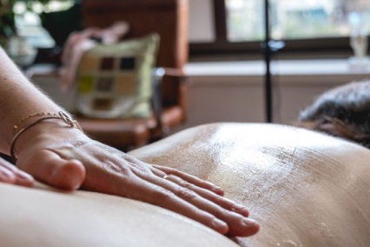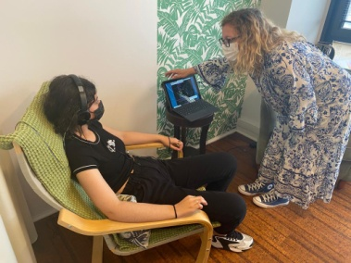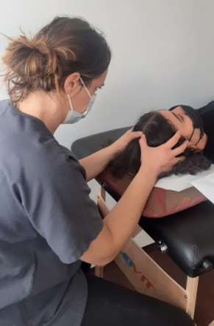**Proposition pour le LIONS CLUB de Nogent-sur-Marne**

**Journée dominicale dédiée au bien-être et à la santé**

Un dimanche de découverte des pratiques et des professionnels de **Khépri Santé, espace de santé intégrative de Nogent-sur-Marne**, sous la forme d’ateliers individuels et collectifs.

Un événement organisé par Alchimie Divine et le Pôle Santé Pluridisciplinaire Paris Est, association de Khépri Santé, spécialiste de l’accompagnement de la douleur chronique.

La santé intégrative est l’alliance de la médecine conventionnelle et des thérapies complémentaires non conventionnées et non médicamenteuses.

**Chaque entrée donne accès à :**   
2 ateliers individuels de 30 mn (parmi les ateliers proposés)   
+ 1 atelier collectif de 1 h environ (parmi les ateliers proposés)

**Tarif : 40 euros par personne**

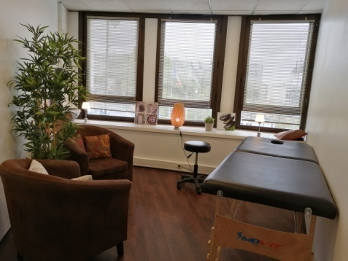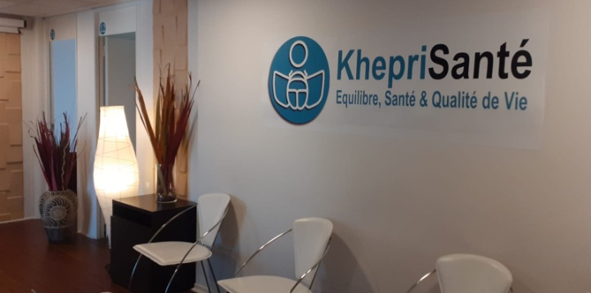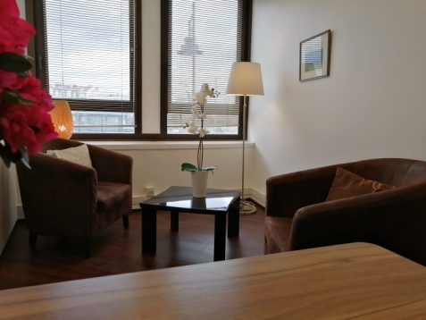**Dans un espace de 200 m2 ouvert 7j/7, avec 12 salles de pratiques**

**ATELIERS INDIVIDUELS**

**OLIGOSCAN** **: un point sur votre équilibre minéral ainsi que sur votre possible intoxication aux métaux lourds.**

Méthode non invasive afin de déterminer les carences en minéraux, oligo-éléments, stress oxydatif et métaux lourds. La mesure s’effectue directement au niveau des cellules épithéliales de la main via quatre mesures. Les données récoltées sont analysées immédiatement et résumées sous la forme d’un bilan plus détaillé.

**PHYSIOSCAN** :

Bilan en Biorésonance permettant de déterminer les systèmes physiologiques qui ne sont pas équilibrés. Méthode issue de la recherche aéro-spatiale. Agréée par l’organisation des médecines naturelles et de l’éducation sanitaire (OMNES)

**SHIATSU :**  
  
Une séance de shiatsu consiste en un enchaînement de pressions rythmées le long des méridiens au travers desquels circule l'énergie et qui relient entre eux tous les organes et toutes les fonctions du corps.  
Les pressions sont exercées principalement par les pouces du praticien. Des étirements ou des percussions peuvent être effectués pour débloquer l'énergie qui stagne dans les articulations.

Le shiatsu se déroule allongé sur un futon posé au sol, il est recommandé de porter une tenuesouple et chaude.

Parmi les bienfaits, le shiatsu contribue à réduire le stress, libérer les tensions corporelles, apaiser les émotions et calmer le mental, améliorer votre sommeil, apaiser les douleurs (maux de tête, mal de dos, douleurs articulaires.), réduire les troubles digestif (constipation, diarrhée, colite…) et réduire les désordres féminins (troubles du cycle menstruelle, bouffées de chaleur.)

**Bilans iridologiques :**

Vous souffrez de différents troubles chroniques. C’est certainement parce que vous en ignorez les causes. L’exploration de votre iris, à l’aide d’un iridoscope, permet de trouver certains éléments comme la présence de toxines spécifiques, les fragilités organiques, la capacité d’élimination de l’organisme ou encore un aperçu du métabolisme des acides, lipides, minéraux.

**La relaxation crânienne par acupression**

Elle consiste, à partir du Shiatsu crânien, à activer 32 points de chaque côté de la tête. Chaque point correspond à une cartographie émotionnelle précise et contribue à la relaxation, au lâcher prise et à retrouver votre équilibre nerveux, votre dynamisme et à reprendre les rênes de votre vie.

Cette méthode permet à notre cerveau d’effectuer, en comparaison à un ordinateur, le nettoyage des fichiers inutiles, comme en réalisant un reset.

Elle facilite l’élimination des pensées négatives, des ruminations et permet de prendre du recul face aux jugements, et aux croyances, aux différentes émotions que nous avons emmagasinées au fil du temps qui peuvent nous limiter.  Elle contribue à un recentrage global au niveau physique, psychique et émotionnel à l’instant présent de notre vie.

Cette fonction reset pour le retour à notre état d'équilibre physiologique est innée car programmée dans notre cerveau et système nerveux autonome. Mais elle n'est pas forcément spontanée et peut être de nouveau stimulée par cette méthode d’acupression.

Si une seule séance permet parfois des résultats impressionnants, quelques séances peuvent être aussi, nécessaires dans certains cas, pour changer des processus limitants acquis depuis de nombreuses années. Le nombre moyen de séances est d’environ 5 séances.

 Cette pratique régulière et volontaire permet de bénéficier de ces effets positifs dans :

* Relaxation intense
* Réduction du stress
* Aide à sortir du burnout et de l’épuisement
* Regain d’énergie
* Arrêt de la rumination mentale
* Diminution des pensées négatives et jugements limitants
* Apaisement des douleurs
* Lâcher-prise
* Facilite le changement
* Renforce la confiance en soi
* Améliore l’hyper-activité
* Facilite la prise de décision
* Retour à l’équilibre global et des différents systèmes corporels

**MASSAGE DU DOS A L’HUILE : relaxant ou tonique en fonction de vos besoins**

Il vous procure une relaxation psychique ou musculaire pour vous libérer de toutes vos tensions (mentales, émotionnelles, physiques).

Le dos est la zone qui concentre le plus de tensions au niveau du corps ! C’est pourquoi c’est le massage le plus demandé. Réalisé exclusivement à l’huile de sésame d’origine biologique.

**MASSAGE AYURVEDIQUE**

Massage à l'huile de l'ensemble du corps (de la tête aux pieds ) se compose de quatre mouvements les glissés, la percussion, friction et pression. Il harmonise le corps, fait circuler la circulation sanguine et la lymphe, apporte une véritable détente du corps.

**REIKI**   
  
Basé sur la relaxation méditative par le toucher, le Reiki Traditionnel Reikibunseki® permet d’atteindre un bien-être naturel, profond et durable en libérant les tensions du corps et de l’esprit.  
Le Reikibunseki® peut vous accompagner dans les difficultés que vous vivez de façon momentanée ou récurrente, sur le plan physique ou psychique (stress, tensions, douleurs, déprime, insomnie, angoisse, besoin de se ressourcer, accompagnement de maladie - avec accord du médecin).

**CHI NEI TSANG** :

Le chi nei tsang est un massage issu d’une ancienne tradition taoïste chinoise veillant à détoxifier l’organisme sur les 3 plans de l’être ; physique, émotionnel et énergétique. Par une gestuelle légère douce et à la fois profonde sur tous les organes de la zone abdominale, il permet de retrouver confort digestif, vitalité et équilibre émotionnel. Il est particulièrement adapté aux personnes souffrant de troubles digestifs comme les ballonnements, la constipation et la colopathie fonctionnelle et aux femmes souffrant d’endométriose. Il ne convient pas aux femmes enceintes ou portant un stérilet, ni aux personnes ayant des ulcères.

**SOPHRO-ESTHETIQUE : Le soin lâcher-prise immédiat**

Découvrez et vivez un soin du visage unique, il allie les bienfaits de la sophrologie et le bien-être. Des gestes enveloppants, doux et profonds se mêlent à une guidance sophronique.

**DIEN CHAM : Méthode Vietnamienne de réflexologie faciale**

 Une méthode simple et pratique pour soulager vos maux en quelques minutes.

Apprendre à mieux vous connaître afin d’appliquer et stimuler les points réflexes de votre visage.

**NEUROFEEDBACK DYNAMIQUE : méthode NeurOptimal**

Une méthode d'entraînement cérébral qui permet d'accéder aux pouvoirs d'auto-régulation du cerveau (neuro-plasticité).

Non-invasive, douce et sans effet secondaire, cette méthode s'adresse à tous les publics. Apaise et calme le mental autant que le corps (homéodynamisme), elle est préconisée dans l'accompagnement des troubles de l'attention, du sommeil, de la gestion du stress, problèmes cognitifs....

**SOINS ENERGETIQUES** :

 Ils se pratiquent habillé et allongé sur une table de massage par apposition des mains. Utilisation, selon les besoins, des pierres et des sons (cymbales, bols).

Ils sont particulièrement bénéfiques pour :  
• La réduction de la douleur, du stress et de l’anxiété  
• L’amélioration de la qualité du sommeil  
• Le renforcement du système immunitaire et le principe d’auto-guérison  
• L’accompagnement des personnes en post-opératoire  
• L’amélioration de la qualité de vie des personnes ayant des pathologies types cancers ou AVC  
• Lutter contre la dépression  
• Vivre une grossesse harmonieuse

**ATELIERS COLLECTIFS**

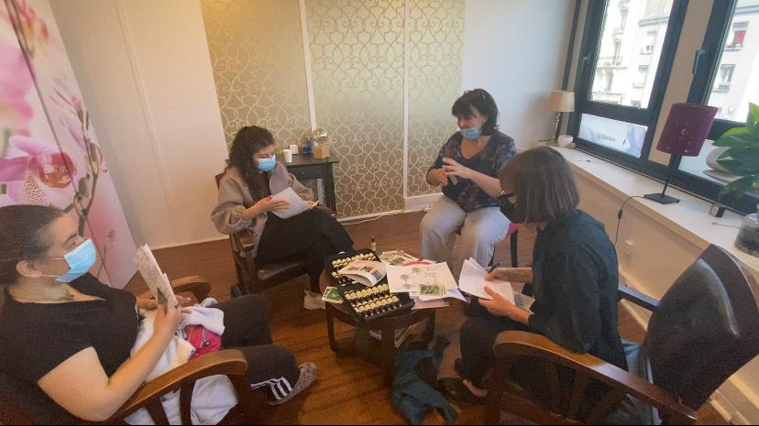**LES FLEURS DE BACH appliquées aux Cinq éléments de la médecine traditionnelle chinoise :**

La théorie des Cinq éléments, en médecine traditionnelle chinoise, décrit quatre dynamismes appelés Bois, Feu, Métal et Eau assortis du support qui les harmonise : la Terre.

Cette théorie confirme une correspondance entre chacun des cinq organes majeurs (foie, cœur rate/pancréas, poumon, rein), des tissus, des sens, un viscère dans la dualité Yin et Yang, des émotions..., le tout en résonnance avec l'environnement.

La médecine traditionnelle chinoise accorde beaucoup d'importance à l'influence émotionnelle sur chaque organe car elle serait responsable de la plupart des manifestations dites psychosomatiques.

Au cours de cet atelier, vous découvrirez les bénéfices des fleurs du Dr Bach qui correspondent aux émotions liées aux Cinq éléments de la médecine traditionnelle chinoise.

**QI QONG :**

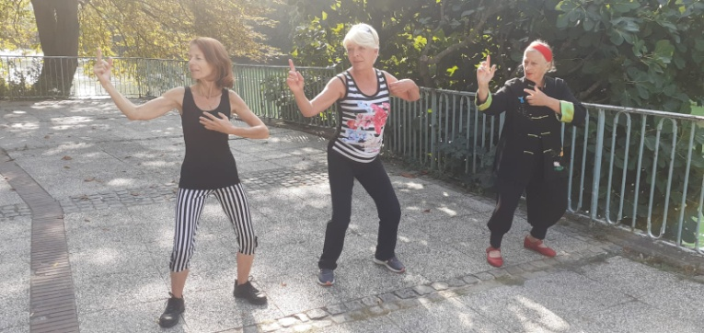Un art martial interne qui permet de travailler sur le souffle, le lâcher-prise, les articulations, l’ancrage, les émotions, avec des enchaînements chorégraphiés qui font penser à une méditation en mouvements.

**YOGA :**C’est une invitation à la découverte des techniques et types de yoga (Hatha, Vinyasa, Yin, Nidra) en fonction des besoins et des problématiques de santé de chacun.

Le yoga, dans son intégralité, permet d’assouplir le corps, d’améliorer la capacité pulmonaire, de baisser la tension artérielle, de prendre confiance en soi, de réduire le stress, de vous aider à vivre dans le présent, de passer à l’action, d’atteindre vos objectifs personnels et professionnels, et de vivre en pleine conscience.

La réussite de certaines postures stimule le sentiment de confiance en soi, et les limites que nous rencontrons nous permettent d’en apprendre davantage sur nous.

**HYPNOSE :**

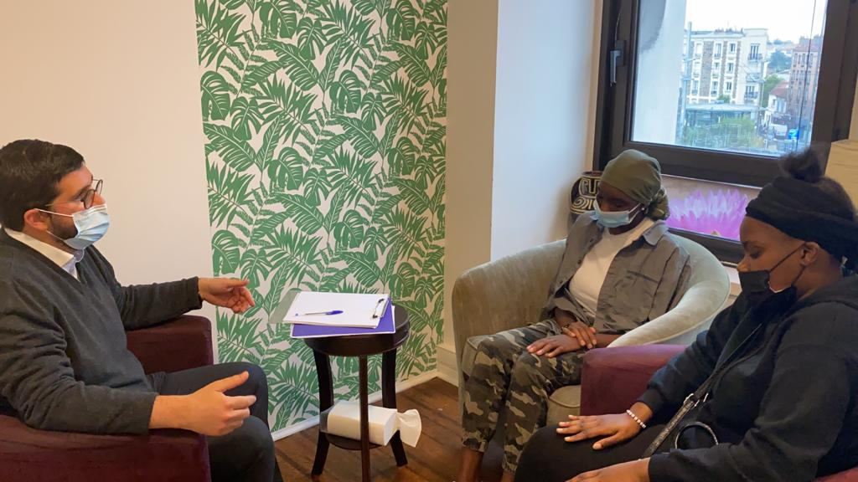Se sentir mal sans savoir pourquoi ou au contraire savoir pourquoi mais ne pas savoir comment faire pour s’en sortir… Quelle que soit la problématique ou l’objectif que vous vous fixez, l’hypnose peut vous aider à atteindre le changement souhaité en étant accompagné et aidé avec bienveillance. Elle fait référence à un état modifié de conscience au cours duquel vous êtes entre un état de veille et de sommeil.

**RELAXATION DYNAMIQUE :**

La pratique de la relaxation dynamique vous apportera des bénéfices psychologiques et physiques, car les deux sont intimement liés. Vous redécouvrirez le plaisir de ne pas être constamment tendu ou oppressé et votre corps vous en remerciera en faisant disparaître ces maux liés à la crispation. Vous dormirez mieux, sans cette anxiété ou ces pensées qui tournaient en boucle et dont vous apprendrez à vous séparer.

On parle de relaxation « Dynamique », en opposition à la relaxation «passive» comme la méditation, car elle utilise des exercices de tension/relâchement et de respiration, mais cela n’a rien de sportif et la relaxation dynamique est adaptée à tous les âges et toutes les conditions physiques.

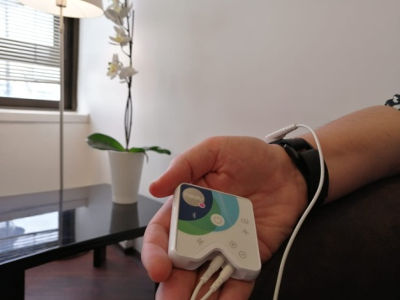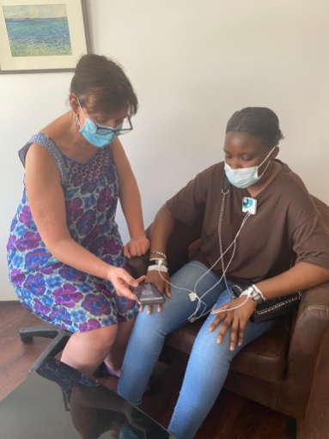**THERAPIE FREQUENTIELLE : prise en main autonome d’une technologie innovante pour préserver votre santé et relancer votre activité cellulaire. (Avec supervision d’un professionnel)**

Vous cherchez :  
- des moyens de retrouver votre niveau de vitalité d’avant ?  
- de vous trouver vous-même, de rééquilibrer le corps et l’esprit ?  
  
La thérapie par bio résonance portative répond à ces questions. Vous découvrirez les bénéfices et fonctionnement d’une technologie innovante donnant accès au champ d'information.   
Les micro-fréquences électriques sont le langage que les cellules utilisent pour communiquer ou, pour ainsi dire, la clé qui ouvre les voies de communication et déclenche les fonctions à l’intérieur du corps. En termes plus médicaux, on pourrait dire qu’il s’agit de stimuler le métabolisme, la division cellulaire, la production d’énergie par les cellules (c’est-à-dire la synthèse de l’ATP) et la synthèse des protéines.

Pratique soutenue par un dispositif médical pour la douleur chronique et les douleurs liées à la fibromyalgie, aux troubles musculo-squelettiques et à la migraine, ainsi que pour le traitement d’appoint des pathologies mentales comme la dépression, l’anxiété et les troubles du sommeil associés. Les protocoles sont conçus et suivis par des médecins.  
Elle permet aussi de se prémunir de nombreuses pathologies. Cette pratique est très prometteuse en période de convalescence, phase de récupération et de reconstruction, suite à un évènement traumatogène, une opération, une longue maladie, une grossesse ou un burn out.

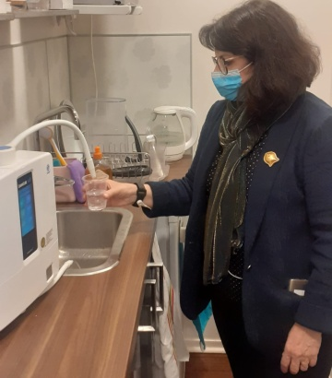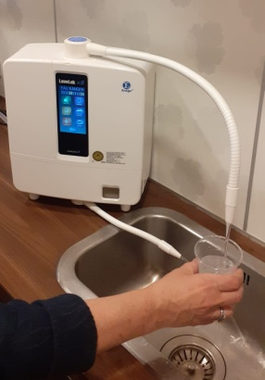 **FONTAINE D’EAU JAPONAISE**  **KAN** **GEN**

Un appareil de ionisation de l’eau à un niveau médical pour des cures d’eau ionisée alcalise, anti-oxydante et micro-moléculaire, avec une licence médicale internationale.

Depuis plus de 40 ans, l’eau Kangen est utilisée au Japon, pour aider le corps à retrouver et maintenir son état alcalin d’origine. Kangen signifie « retour à l’origine » en japonais.

Cette eau a 3 propriétés principales :

* PH contrôlé : (de 2,5 à 11,5) par simple touche sur le panneau de contrôle.

Boire de l'eau au Ph basique (9.5) va contrecarrer l'acidose dans laquelle le monde moderne nous entraîne tous.

Le milieu acide étant reconnu pour faire le lit de nombreuses maladies (notamment les cancers)

* Antioxydant : ses propriétés vont freiner, voire stopper, l’oxydation qui guette nos cellules.
* Hyper hydratante : l'eau du robinet ou en bouteille est morte et s’agglomère en clusters de molécules, rendant cette eau peu hydratante.

L'eau Kangen, micro structurée, hydrate 6 à 7 fois plus les cellules que l'eau du robinet ou en bouteille. Ainsi, chaque verre d'eau profite à l'organisme plutôt que de traverser notre corps.

**Contact** :

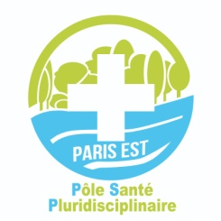**Carole Fournaise**  
**Chargée de communication et de coordination du Pôle Santé Pluridisciplinaire Paris Est**188 grande Rue Charles de Gaulle  
94130 Nogent-sur-Marne  
Tél. : 06 24 69 14 93